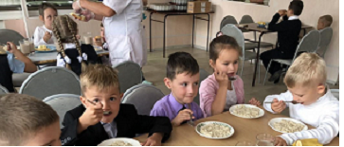
«Горячая линия» по организации питания в школах
Консультационный пункт для потребителей филиала ФБУЗ «Центр гигиены и эпидемиологии в Кемеровской области-Кузбассе» в городе Ленинске-Кузнецком, городе Полысаево и Ленинск-Кузнецком районе, информирует о том, что в период с 05 сентября по 16 сентября 2022 года будет работать тематическая "горячая линия" по вопросам организации питания в общеобразовательных учреждениях.
В ходе работы «горячей линии» специалисты разъяснят вопросы нормативных требований к организации питания в школах, разрешенных к реализации продуктов, рекомендациям по наполнению, роли администрации школы в организации питания; порядок проведения родительского контроля за организацией питания в школах. По телефонам «горячей линии» можно получить также рекомендации о принципах организации здорового питания школьников, организации питания детей в семье.
Звонки принимаются по телефонам: 8(38456) 5-41-10, 8-951-615-68-19, ежедневно по будням с 8:00 до 17:00, в пятницу с 8:00 до 14:30, перерыв: с 12:00 до 12:30. За консультацией можно обратиться также по электронной почте: conscentrzpp@yandex.ru.

